**с 28 июля – 3 августа**

**Неделя профилактики заболеваний печени**

**(в честь Международного дня борьбы с гепатитом 28 июля)**

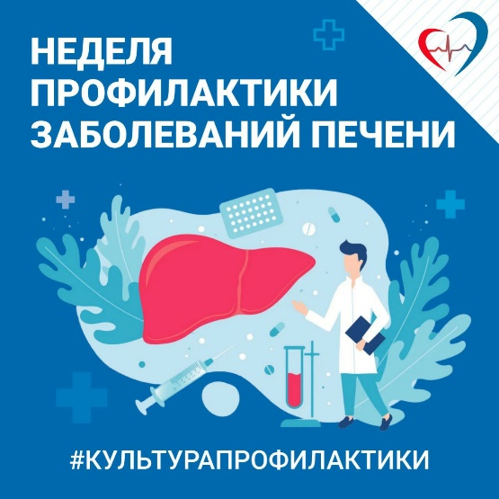

- Проблема вирусных гепатитов продолжает оставаться крайне актуальной. В основном, это связано с низкой информированностью населения и медицинских работников о методах профилактики передачи инфекции, главным образом, речь идет о недостаточном охвате населения вакцинацией против вирусного гепатита В, особенно в группах риска заражения.

- В свете растущей распространенности ожирения особое внимание следует уделить вопросам неалкогольной жировой болезни печени, ее профилактике, диагностике и лечению. Основные меры профилактики – это рациональное питание и достаточная физическая активность.

- Нельзя обойти стороной и проблему алкогольной болезни печени.

***Будьте здоровы!***